名古屋市枇杷島スポーツセンター
会場案内図

住 所 〒451-0053
愛知県名古屋市西区枇杷島1-1-2
＊下記案内図参照
電 話 052-532-4121
交 通 ●名鉄 名古屋本線 「東枇杷島駅」下車 徒歩約5分
名古屋本線 「栄生駅」下車 徒歩約10分
●市バス 各駅11 系統 名古屋駅←→名古屋駅
各駅26 系統 名古屋→（押切）→平田住宅
各駅29 名古屋駅←→名古屋駅
栄27（西巡回）栄←→栄
いずれも「枇杷島スポーツセンター」下車 すぐ

交通案内図
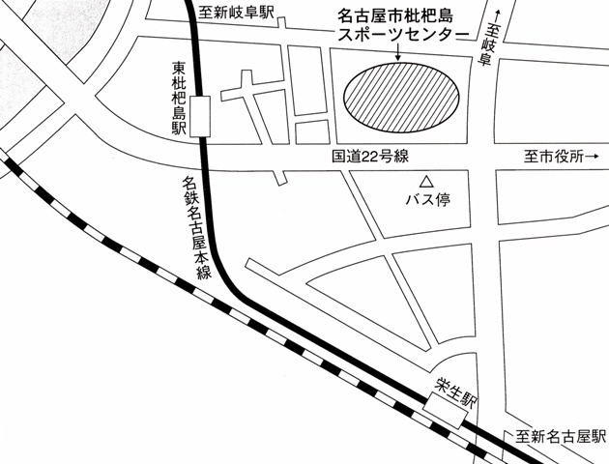

※なお、会場の駐車台数が少ないことと、付近の違法駐車による苦情のでることから車の利用はご遠慮ください。

